МІНІСТЕРСТВО ОСВІТИ І НАУКИ УКРАЇНИ

НАЦІОНАЛЬНИЙ УНІВЕРСИТЕТ “ЛЬВІВСЬКА ПОЛІТЕХНІКА”

ІНСТИТУТ КОМП’ЮТЕРНИХ НАУК ТА ІНФОРМАЦІЙНИХ ТЕХНОЛОГІЙ

кафедра Систем Штучного Інтелекту



Лабораторна робота №1

з курсу “Обробка зображень методами штучного інтелекту”

Виконала:  
студентка групи КН-409

Дипко Олександра

Викладач:

Пелешко Д. Д.

Львів-2022

**Тема:** Попередня обробка зображень.

**Мета:** Вивчити просторову фільтрацію зображень, методи мінімізації шуму, морфології, виділення країв і границь та елементи бібліотеки OpenCV для розв’язання цих завдань.

**Хід роботи**

**Варіант 8**

Вибрати з інтернету два зображення з різною деталізацією об’єктів та два зображення з різним контрастом. Без використання жодних бібліотек для обробки зображень (наприклад Open CV), Виконати гістограмне збільшення контрастності. Провести  порівняльний аналіз. Провести порівняльний аналіз.

Для того, щоб отримати загальне уявлення про правильність експозиції, контраст і колірне насичення зображення, оцінити необхідну корекцію (зміна експозиції, колірного балансу, освітлення, використовують гістограму.

Гістограмне збільшення контрастності:

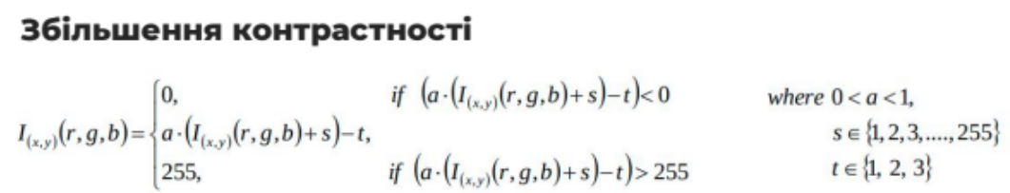

Гістограма - це графік статистичного розподілу елементів цифрового зображення з різною яскравістю, в якому по горизонтальній осі представлена яскравість, а по вертикалі - відносна кількість пікселів з конкретним значенням яскравості.

Вирівнювання гістограми є одним із основних інструментів у наборі інструментів обробки зображень. Це техніка для коригування значень пікселів у зображенні, щоб підвищити контраст, роблячи ці інтенсивності більш рівномірними по всій дошці. Як правило, гістограма зображення буде мати щось близьке до *нормального* розподілу, але вирівнювання спрямоване на *рівномірний* розподіл.

**Результати**

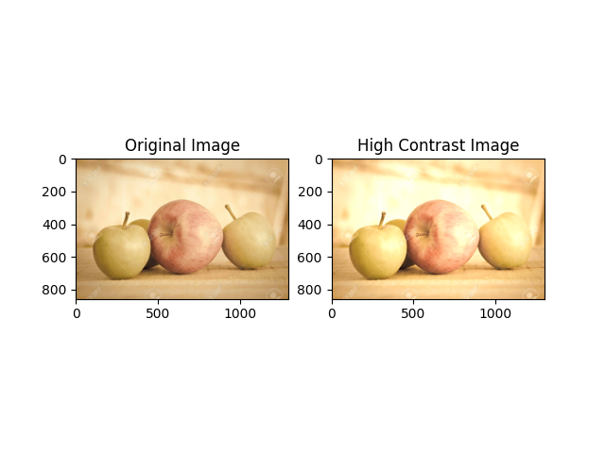

Рис 1. Результат збільшення контрастності при а = 1.2, s=0, t=1

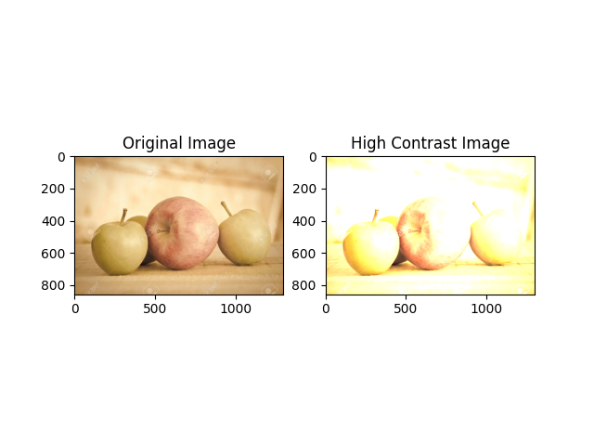

Рис 2. Результат збільшення контрастності при а = 1.8, s=0, t=1

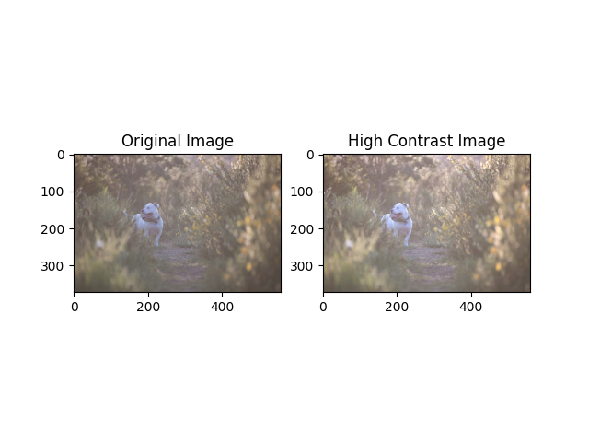

Рис 3. Результат збільшення контрастності при а = 1.2, s=0, t=1

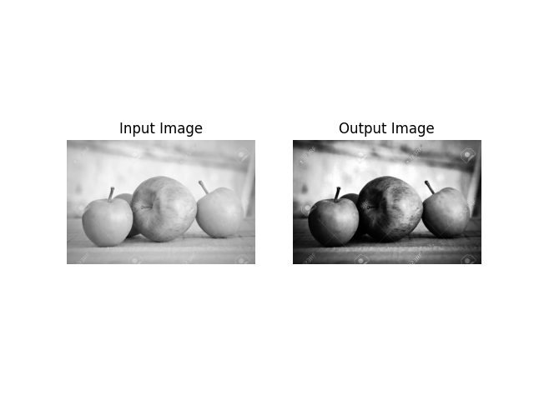

Рис 4. Результат вирівнювання гістограми сірого зображення

**Висновок**

Вирівнювання гістограми є одним із основних інструментів у наборі інструментів обробки зображень. Це техніка для коригування значень пікселів у зображенні, щоб підвищити контраст, роблячи ці інтенсивності більш рівномірними по всій гістограмі.

RGB (червоний, зелений, синій) — адитивна колірна модель, що описує спосіб синтезу кольору, за якою червоне, зелене та синє світло накладаються разом, змішуючись у різноманітні кольори.

Зображення складається з трьох зображень (по одному для кожного каналу), де кожне зображення може зберігати дискретні пікселі зі звичайною інтенсивністю яскравості від 0 до 255.

**Додаток**

import numpy as np  
from PIL import Image  
from matplotlib import pyplot as plt  
  
  
def set_rgb(rgb: int):  
 return min(255, rgb) if rgb > 0 else 0  
  
  
def increasing_contrast(img_arr, a: float, s: int, t: int):  
 x, y, z = img_arr.shape  
 for i in range(0, x):  
 for j in range(0, y):  
 r, g, b = img_arr[i][j]  
 new_red_value = set_rgb(a * (r + s) - t)  
 new_green_value = set_rgb(a * (g + s) - t)  
 new_blue_value = set_rgb(a * (b + s) - t)  
 img_arr[i][j] = [new_red_value, new_green_value, new_blue_value]  
 return img_arr  
  
  
input_image = Image.open('img.png')  
input_image_array = np.asarray(input_image)  
  
contrast_image = increasing_contrast(input_image_array, 1.2, 0, 3)  
output_image = Image.fromarray(contrast_image)  
  
fig, axes = plt.subplots(1, 2)  
axes[0].imshow(input_image)  
axes[0].set_title('Original Image', fontsize=12)  
axes[1].imshow(output_image)  
axes[1].set_title('High Contrast Image', fontsize=12)  
plt.show()